Assignment 1:

Advanced Color-to-Gray Conversion

系級: 電機四

姓名: 林棋祥

學號: b04505004

1. 輸入圖片: 1a.png, 1b.png, 1c.png
2. 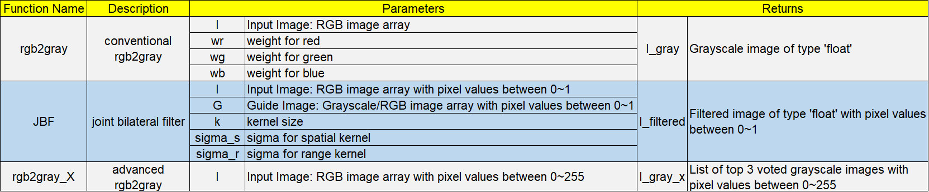main.py主要包含了以下幾個作業要求的函數:

Note: 此次作業用到了skimage及numpy套件，煩請事先安裝。

1. 要確認某個點是否為local minima，需要在wr+wg+wb=1的平面上與相鄰的六個點比對數值大小，為此，我先將所有的點計算在wr, wg的平面上，如下圖所示:



若想確認(wr, wg, wb)=(0.2, 0.3, 0.5)是否為local minima，只需要比對(0.2, 0.3)(意即圖上的紅色方格)上下左右、右上和左下共六個點(意即圖上的黃色方格)即可。不難理解在wr, wg平面上的這六個點就是在wr+wg+wb=1平面上與(0.2, 0.3, 0.5)相鄰的六個點。此方法也可以透過numpy運算而達成，因此不會耗費太多運算時間。

1. 輸出結果:

(wr, wg, wb)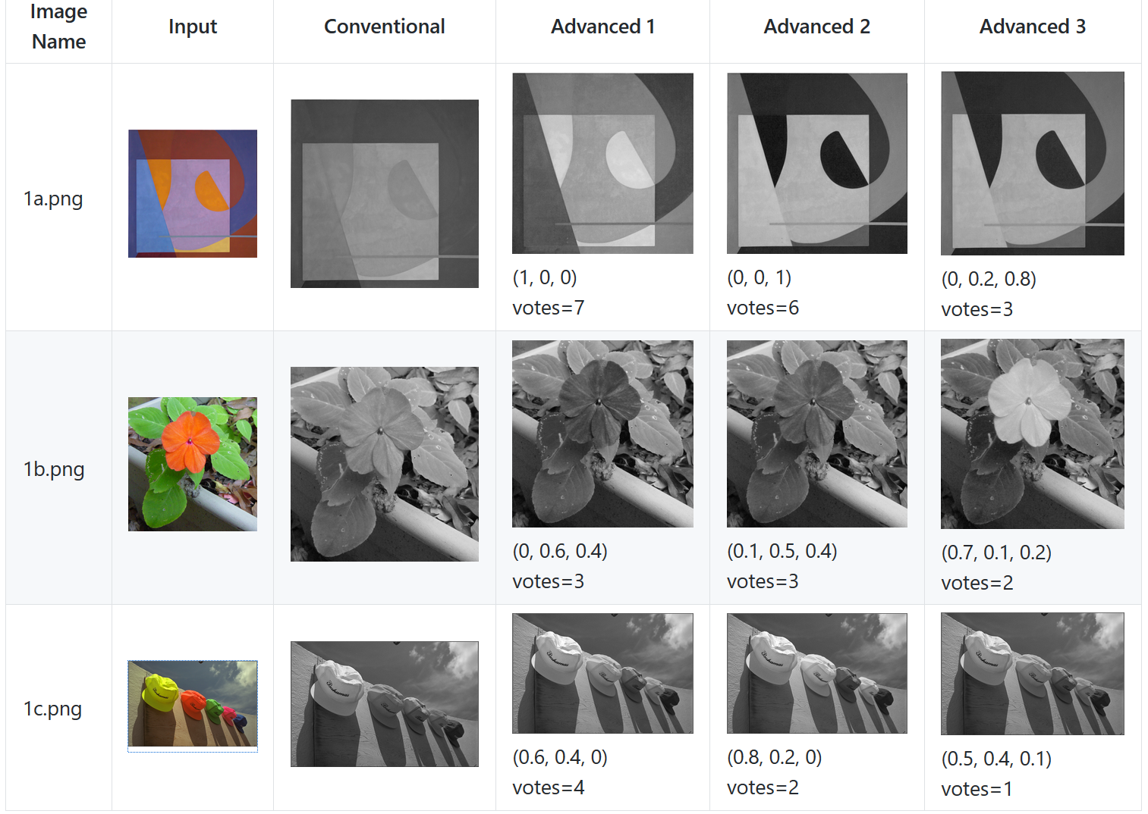

為求排版圖片經過縮放。在Output images資料夾中有清晰的原圖。

1. 心得:

這次的作業結果看起來滿成功的。然而在時間上，我已盡量用numpy的矩陣運算，跑一張joint bilateral filter的時間仍需要6秒。也許當初應該用Pytorch實現，就可以用GPU加速了。